IONIC 5

- Instalar o NodeJS utilizando o link (https://nodejs.org), recomenda-se utilizar a versão LTS.

- Testar a instalação do NodeJS:

node -v
npm -v
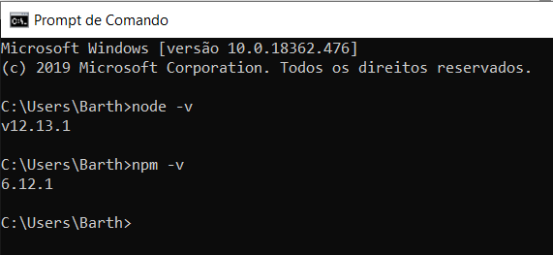
- Instalar o IONIC e CORDOVA

npm install ionic@5.4.14 --global

npm install cordova@9.0.0 --global
- Testar a instalação do Ionic e Cordova

$ ionic -v
5.4.14

$ cordova -v
9.0.0 (cordova-lib@9.0.1)

NOTA: você vai receber algumas mensagens "warn DEPRECATED" indicando que certos módulos foram descontinuados, ou seja, em versões futuras não há garantia de que haverá suporte para eles. Mas isso não prejudicará o andamento do curso.

Se você já tinha instalado outras versões, você pode primeiro desinstalar tudo fazendo os seguintes comandos:

npm uninstall cordova --global
npm uninstall ionic --global
npm cache clean --force
npm install npm --global

- Instalar um editor de códigos, de sua preferência, iremos utilizar o VS CODE da Microsoft (https://code.visualstudio.com).

